О предупреждении дорожно-транспортного травматизма
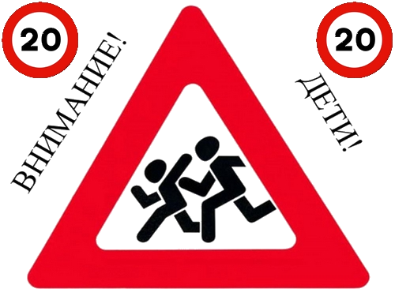
Уважаемые жители Муниципального образования поселок Тярлево!
Основная причина роста происшествий – неосторожность водителей при проезде нерегулируемых пешеходных переходов, нарушение правил движения во дворовых территориях, спешка и отсутствие культуры и взаимоуважения в системе отношений "пешеход-водитель-пассажир". В части роста травм среди детей-пассажиров достаточно распространено.
Основные нарушения правил дорожного движения детьми: пересечение бегом проезжей части, в том числе, вне пешеходного перехода и в зоне его видимости, неожиданный выход на проезжую часть из-за объекта, ограничивающего обзорность. Сопутствующие причины - отсутствие светоотражающих элементов на верхней одежде в темное время суток, отвлечение внимания на электронные устройства и спешка при переходе дороги.
Как показывает практика, количество ДТП с участием несовершеннолетних участников дорожного движения увеличивается в период каникул. Это требует активизации работы по профилактике детского дорожно-транспортного травматизма и принятия исчерпывающих мер по предупреждению ДТП с участием детей и подростков.
Уважаемые родители!
В целях пропаганды соблюдения Правил дорожного движения его несовершеннолетними участниками во время школьных каникул и предупреждения дорожно-транспортных происшествий с их участием просим Вас:
- организовать осуществление контроля за использованием детьми-пешеходами светоотражающие элементы в темное время суток;
- пользоваться правилами перевозки несовершеннолетних пассажиров в салонах автотранспорта,
- проводить беседы с детьми «о правилах безопасного поведения на дорогах пешеходов и велосипедистов, необходимости использования ими светоотражающих элементов»;
- особое внимание уделить на исключение возможностей самостоятельного появления на проезжей части ребенка в возрасте до 10 лет без сопровождающего его взрослого.

